ΠΑΝΕΛΛΗΝΙΑ ΕΝΩΣΗ ΦΙΛΟΛΟΓΩΝ
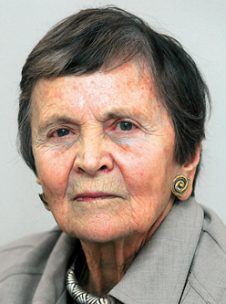
Η Πανελλήνια Ένωση Φιλολόγων με ιδιαίτερη χαρά προσκαλεί τα μέλη και τους φίλους της στην ομιλία της διακεκριμένης ελληνίδας ιστορικού
κ. Ελένης Γλύκατζη - Αρβελέρ,
με θέμα
«Ο Μέγας Αλέξανδρος στο Βυζάντιο».

Η ομιλία θα πραγματοποιηθεί στην αίθουσα της Στοάς του Βιβλίου, (Πεσμαζόγλου 5 & Σταδίου, Αρσάκειο Μέγαρο), τη Δευτέρα 18 Ιουνίου 2018 και ώρα 7μ.μ.

Προσφώνηση από την Πρόεδρο της ΠΕΦ, Τασούλα Καραγεωργίου, δ.φ.
Προεδρία: Αγγελική Στασινοπούλου – Σκιαδά, δ.φ., επίτ. Σχολική Σύμβουλος, επίτ. Πρόεδρος της ΠΕΦ.

ΓΙΑ ΤΟ Δ.Σ. ΤΗΣ ΠΕΦ
Η Πρόεδρος  Τασούλα Καραγεωργίου | Ο Γενικός Γραμματέας  Αντώνης Μαστραπάς

